Votre entreprise
123 Votre rue
00000 Votre ville
(33) 00 00 00 00 00

Nom du projet
1 janvier 20XX

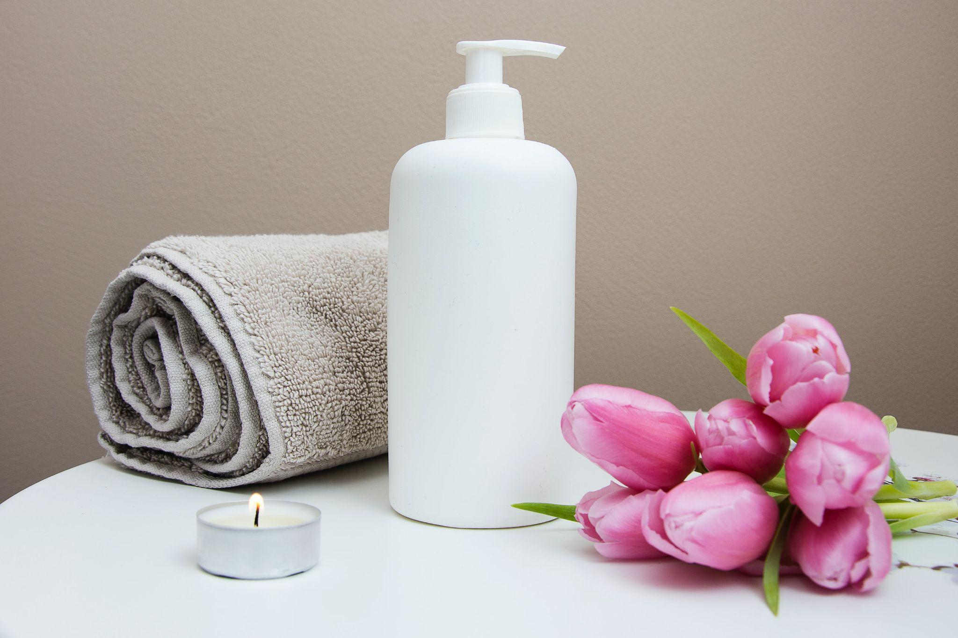

Secteur : Beauté
Métier : X

Statut juridique : X

Executive Summary

Quel est mon projet, mon concept …
J’ai pour projet de créer mon institut/ reprendre l’institut X …
J’aimerais prendre les réservations en ligne via le réseau social Instagram …

Comment je vois mon entreprise à court, moyen et long terme …
A court terme, …
A moyen terme, …
A long terme, …
Quels sont mes atouts, ma valeur ajoutée …
Je travaille exclusivement avec des produits naturels et sans silicones.

Présentation

L’entreprise
Passionnée depuis l'adolescence par le monde de la beauté, j’ai toujours eu pour projet de monter ma propre entreprise…

L’équipe
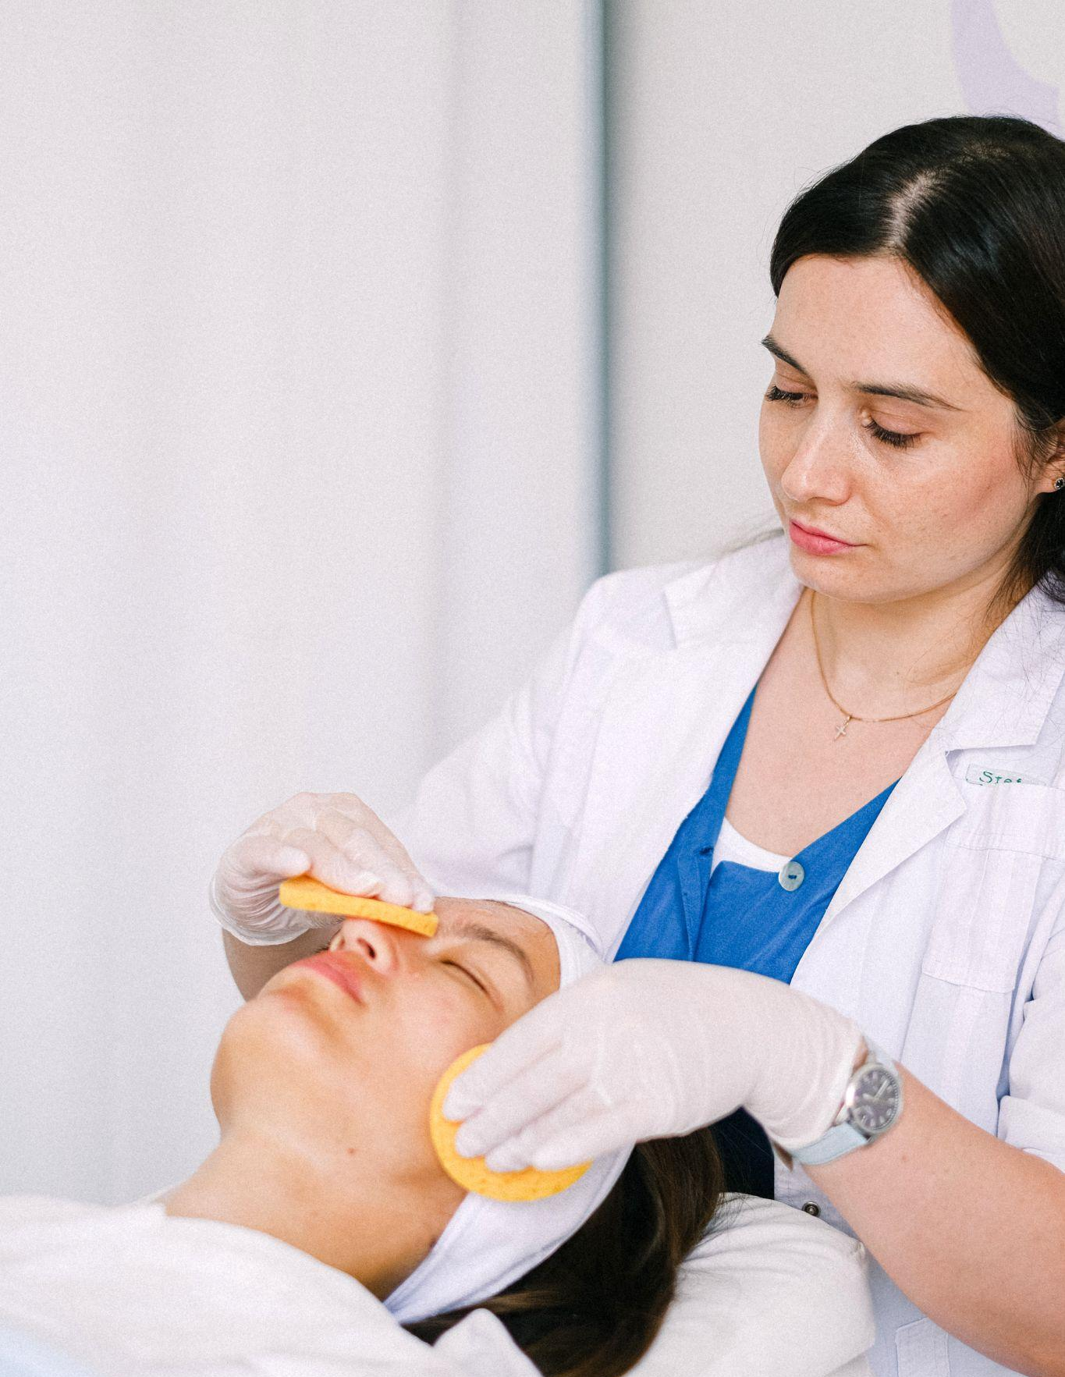
Nom Prénom - Rôle
Insérez votre texte ici Insérez votre texte ici Insérez votre texte ici Insérez votre texte ici Insérez votre texte ici Insérez votre texte ici Insérez votre texte ici Insérez votre texte ici Insérez votre texte ici Insérez votre texte ici Insérez votre texte ici Insérez votre texte ici Insérez votre texte ici Insérez votre texte ici Insérez votre texte ici Insérez votre texte ici Insérez votre texte ici Insérez votre texte ici.

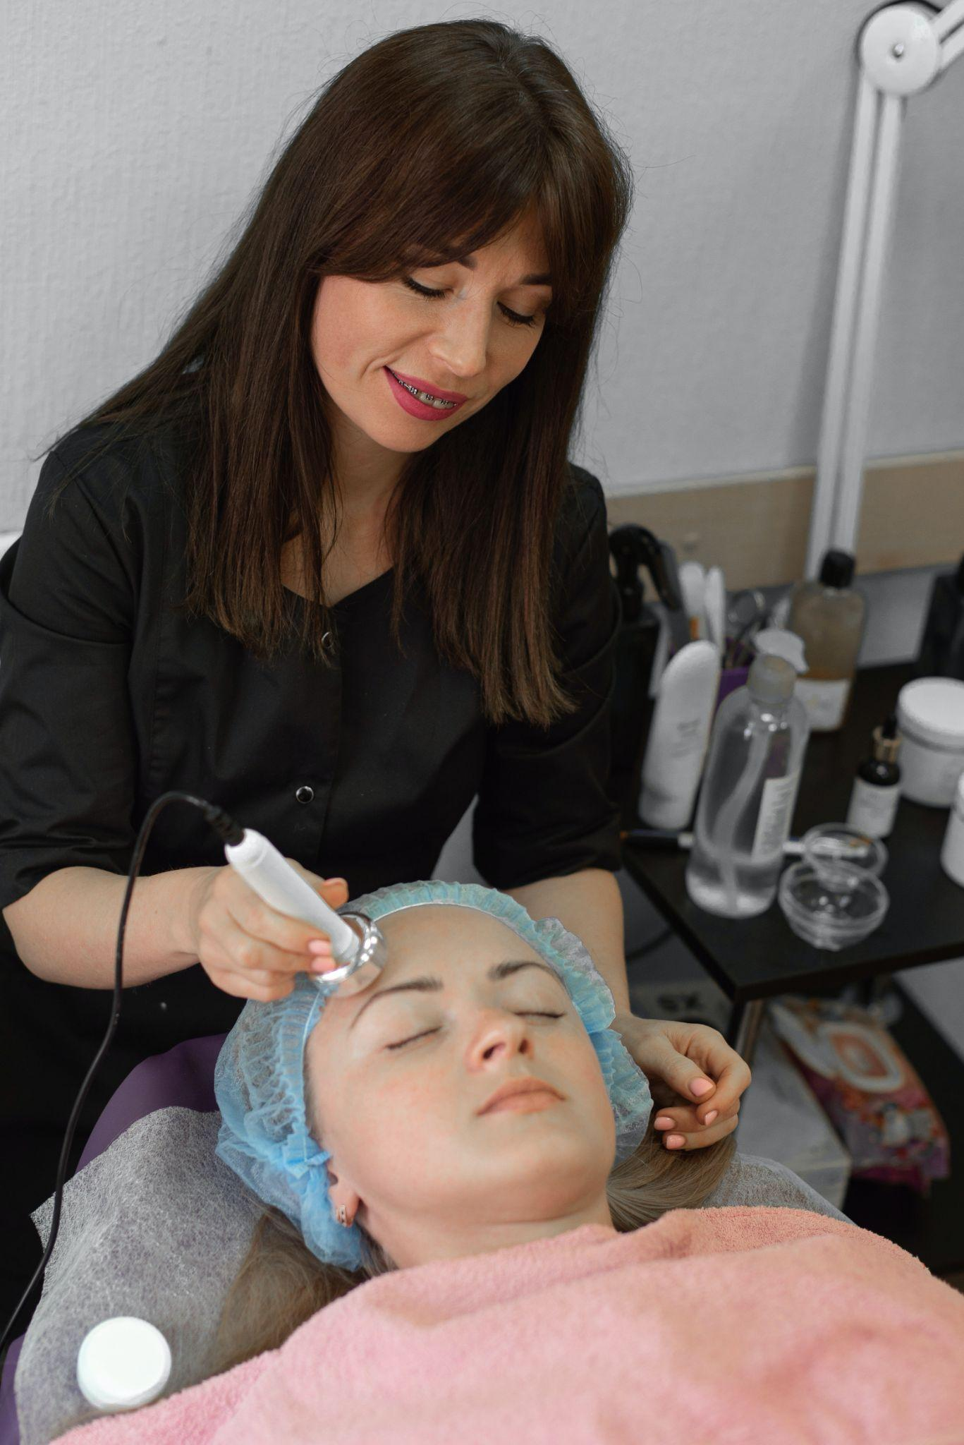
Nom Prénom - Rôle
Insérez votre texte ici Insérez votre texte ici Insérez votre texte ici Insérez votre texte ici Insérez votre texte ici Insérez votre texte ici Insérez votre texte ici Insérez votre texte ici Insérez votre texte ici Insérez votre texte ici Insérez votre texte ici Insérez votre texte ici Insérez votre texte ici Insérez votre texte ici Insérez votre texte ici Insérez votre texte ici Insérez votre texte ici Insérez votre texte ici.

Étude de marché

Positionnement
Insérez votre texte ici Insérez votre texte ici Insérez votre texte ici Insérez votre texte ici Insérez votre texte ici Insérez votre texte ici Insérez votre texte ici Insérez votre texte ici Insérez votre texte ici Insérez votre texte ici Insérez votre texte ici.

Impacts des tendances du secteur sur mon projet …
Le marché est en constante évolution depuis 2017 …

Mon choix d’implantation est …
Adresse : XXX
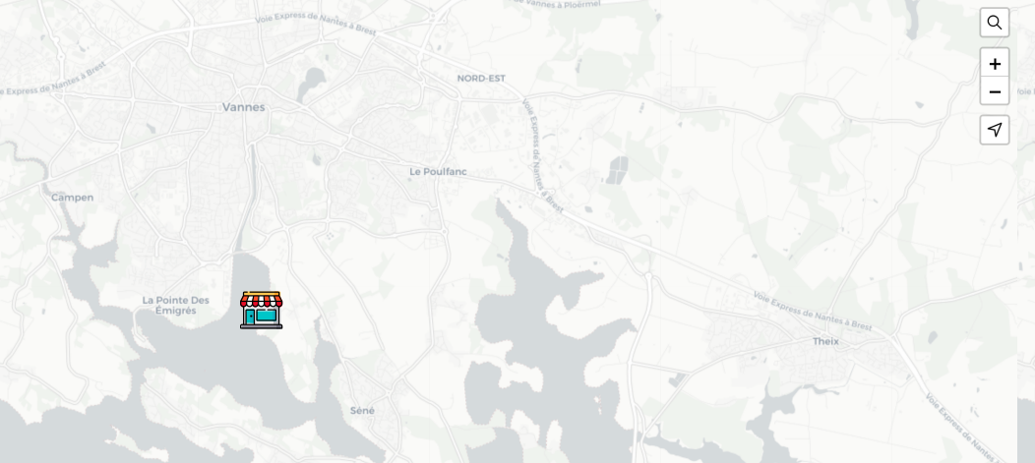

Les raisons de mon implantation sont …
Insérez votre texte ici Insérez votre texte ici Insérez votre texte ici Insérez votre texte ici Insérez votre texte ici Insérez votre texte ici Insérez votre texte ici Insérez votre texte ici Insérez votre texte ici Insérez votre texte ici Insérez votre texte ici.

Mes concurrents sont …
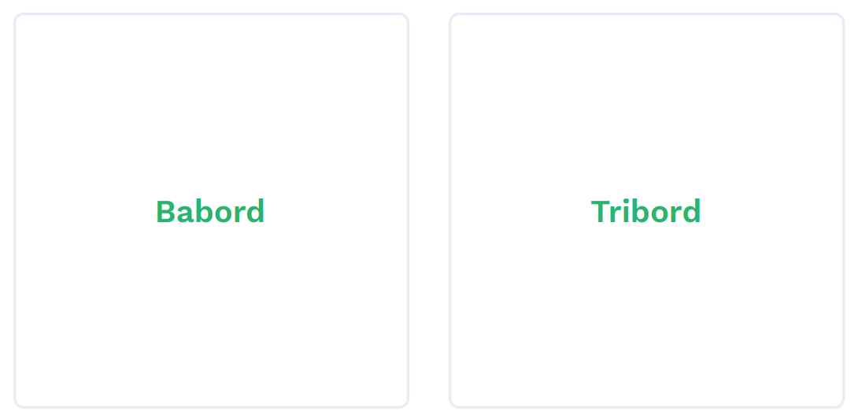

Mes avantages concurrentiels face aux autres professionnels …
Insérez votre texte ici Insérez votre texte ici Insérez votre texte ici Insérez votre texte ici Insérez votre texte ici Insérez votre texte ici Insérez votre texte ici Insérez votre texte ici Insérez votre texte ici Insérez votre texte ici Insérez votre texte ici.

Qui sont mes clients …
J'ai interrogé 30 clients potentiels. 90% sont intéressés par mon offre de xxx.
La tranche d'âge de mes clients est d'environ X - X ans.
Les profils de mes futures clients sont :
- XXX
- XXX

Business Model

Quelle est ma politique de prix …
Insérez votre texte ici Insérez votre texte ici Insérez votre texte ici Insérez votre texte ici Insérez votre texte ici Insérez votre texte ici Insérez votre texte ici Insérez votre texte ici Insérez votre texte ici Insérez votre texte ici Insérez votre texte ici.

Quel est mon catalogue de produits …
Insérez votre texte ici Insérez votre texte ici Insérez votre texte ici Insérez votre texte ici Insérez votre texte ici Insérez votre texte ici Insérez votre texte ici Insérez votre texte ici Insérez votre texte ici Insérez votre texte ici Insérez votre texte ici.

Quelle est ma stratégie de distribution …
Insérez votre texte ici Insérez votre texte ici Insérez votre texte ici Insérez votre texte ici Insérez votre texte ici Insérez votre texte ici Insérez votre texte ici Insérez votre texte ici Insérez votre texte ici Insérez votre texte ici Insérez votre texte ici.

Quelle est ma stratégie de communication …
Concernant la communication de mon institut, j’ai opté pour l’entreprise Pro&Beauty. C’est une entreprise qui se charge de toute la communication de mon entreprise que ce soit sur Instagram ou Facebook.

Juridique

Quel est mon statut juridique …
- La société (SARL, EURL, SNC...etc),
- L'entreprise individuelle,
- Le statut d'auto-entrepreneur,
- Le statut de vendeur à domicile indépendant (VDI).

Conclusion

Mes arguments principaux sont …
- Insérez votre texte ici
- Insérez votre texte ici
- Insérez votre texte ici
Exemple : Je propose un service qui n’est pas présent dans le secteur actuellement.

